У п р а в л е н и е о б р а з о в а н и я
Администрации Солнечногорского муниципального района
Муниципальное бюджетное дошкольное образовательное учреждение
«Детский сад № 57»

141507 Московская область, Солнечногорский район, г. Солнечногорск-7 ул. Подмосковная ,
тел./факс 8(4962)63-61-39
Лицензия: регистрационный № 76205 от 19.08.2016 г. серия 50 Л 01 №0008085
ИНН 5044061056 КПП 504401001
e-mail: mdoy57@yandex.ru

Формирование основ нравственно- патриотического воспитания дошкольников в рамках реализации инновационного проекта:
«Мы будущее твое, Россия!»

Подготовили:

Заведующий МБДОУ№57-
Красовская Э.Ю.
Заместитель
заведующего по УВР
- Соколовская И.В.

г Солнечногорск-7
2017г.

Формирование основ нравственно- патриотического воспитания дошкольников в рамках реализации инновационного проекта:
«Мы будущее твое, Россия!»
Красовская Э.Ю.
Заведующий МБДОУ№57
Соколовская И.В.
Заместитель
заведующего по УВР
«Воспитание любви к родному краю, к родной культуре, к родному городу – задача первостепенной важности, и нет необходимости это доказывать.
Но как воспитать эту любовь? Она начинается с малого – с любви к своей семье, к своему дому. Постоянно расширяясь, эта любовь к родному переходит в любовь к своему государству, к его истории,
его прошлому и настоящему, а затем ко всему человечеству».
Д.С. Лихачев
Проблема патриотического воспитания и гражданского становления подрастающего поколения сегодня одна из актуальных задач государства, общества и образовательных учреждений нашей страны. Президент Российской Федерации В.В. Путин заявил, что национальная идея России — это патриотизм: «У нас нет, и не может быть никакой другой объединяющей идеи, кроме патриотизма». Правительство Российской Федерации утвердило в 2016 году Государственную Программу "Патриотическое воспитание граждан Российской Федерации на 2016 - 2020 годы".
В Программе поставлены задачи - «развитие у подрастающего поколения чувства гордости, глубокого уважения и почитания» к государственному флагу, гербу и гимну России, интереса к военной истории Отечества и памятным датам, «развитие спортивно-патриотического воспитания», «активного взаимодействия в сфере патриотического воспитания субъектов и объектов, создание условий для повышения ее эффективности в деле укрепления сотрудничества гражданских и военных организаций».
Нравственные основы будущего гражданина и патриота закладываются в дошкольный период. Патриотизм для педагогов, родителей и воспитанников дошкольных организаций не просто слово. Это – основа жизни. Необходимо научить детей быть носителями национальных и общественных традиций, развивать в них чувство патриотизма и любви к России, учить творческому саморазвитию и созданию материальных и духовных ценностей во благо своего Отечества.
Актуальность выбранного направления работы нашего дошкольного учреждения подтверждается так же материалами Федерального государственного образовательного стандарта дошкольного образования, который предъявляет требования к объединению обучения и воспитания в целостный образовательный процесс на основе духовно- нравственных и социокультурных ценностей.
Без уважения к истории своего Отечества нельзя воспитать у детей чувство собственного достоинства и уверенность в себе.
Основные стратегические ориентиры воспитания сформулированы Президентом Российской Федерации В.В. Путиным в "Стратегии развития воспитания в Российской Федерации на период до 2025 года. В ней говорится, о «формировании гармоничной личности, воспитании гражданина России – зрелого, ответственного человека, в котором сочетается любовь к большой и малой родине, общенациональная и этническая идентичность, уважение к культуре, традициям людей, которые живут рядом».
Понимая важность данных стратегических ориентиров воспитания подрастающего поколения, администрация МБДОУ №57 в лице заведующего Красовской Э.Ю., заместителя заведующего по УВР - Соколовской И.В. и Рабочей группы МБДОУ приняли решение на участие в 2017 году областном конкурсе дошкольных образовательных организаций Муниципальных образований Московской области на присвоение статуса Региональной инновационной площадки Московской области с инновационным проектом «Мы будущее твое, Россия!» .
Целью данного проекта является – создание модели взаимодействия дошкольной образовательной организации, военных организаций, образовательного учреждения и учреждений культуры по развитию социокультурных ценностей и основ нравственно - патриотического воспитания детей.
Данный проект решает следующие задачи:
1. Разработка оптимальных форм и методов создания образовательного пространства дошкольной образовательной организации, использование интерактивных технологий для повышения эффективности реализации инновационного проекта по вопросам нравственно - патриотического воспитания;
2. Повышение уровня профессиональной компетенции педагогов в вопросах инновационного подхода в формировании и развитии у дошкольников социокультурных ценностей и основ нравственно – патриотического воспитания;
3. Воспитание у детей чувства любви к своему родному краю, сопричастности к своему народу, ценностного отношения к Родине на основе ознакомления дошкольников с историей и духовно-нравственными ценностями родной страны;
4. Сохранение и укрепление здоровья дошкольников, развитие спортивно-патриотического воспитания дошкольников;
5. Расширение сотрудничества и взаимодействия между дошкольной образовательной организацией, семьей, объектами социального назначения по вопросам нравственно-патриотического воспитания;
6. Повышение социального статуса и открытости деятельности детского сада.
Расположение Муниципального бюджетного дошкольного образовательного учреждения «Детский сад №57» на территории бывшего военного городка способствует повышению качества образовательного процесса дошкольной образовательной организации в результате тесного взаимодействия и сотрудничества с объектами военного и социального назначения. В данный момент в МБДОУ функционирует 12 возрастных групп ,75% воспитанников детского сада - это дети военнослужащих. Рядом с детским садом находиться МБОУ Тимоновская СОШ с УИОП, Физкультурно - оздоровительный комплекс, МУК КДЦ «Тимоново», Тимоновская детская школа искусств, военные части ВКС МО РФ.
Модель «Сетевое взаимодействие МБДОУ «Детский сад №57»

Такое ближайшее расположение образовательных, культурных, общественных организаций и многолетнее сотрудничество создает благоприятные условия по социальному, познавательному, нравственно - патриотическому и физическому развитию детей, где основой для формирования патриотизма является чувство любви и привязанности к своей культуре, народу, к своей земле, воспринимаемые в качестве родной, естественной и привычной среды обитания.
Дети дошкольного возраста любознательны, отзывчивы, восприимчивы, они легко откликаются на все инициативы, умеют искренне сочувствовать и сопереживать.
Реализация данного проекта способствует созданию развивающей предметно - пространственной среды, формированию основ нравственно - патриотического воспитания, позитивной социализации и личностного развития каждого ребенка. Окажет влияние на воспитание гражданина и патриота своей страны, несущего уважение к защитникам Отечества на основе ярких впечатлений, конкретных исторических фактов, доступных детям и вызывающих у них эмоциональные переживания

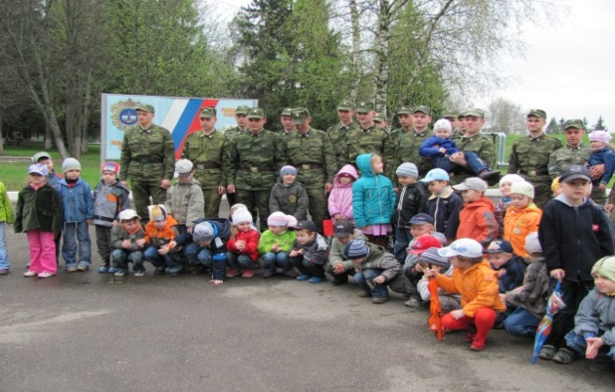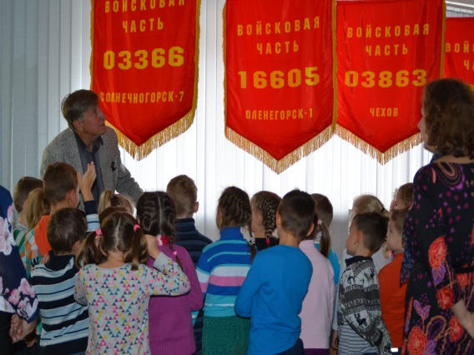
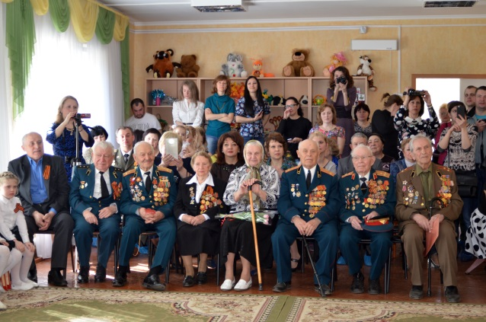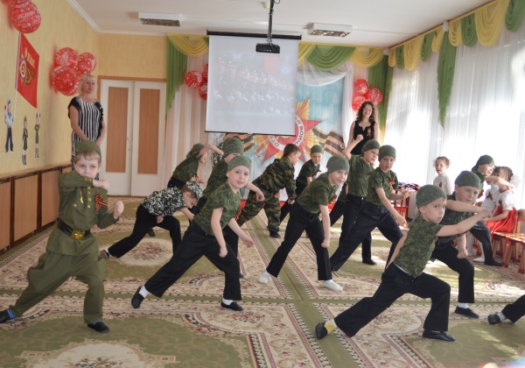

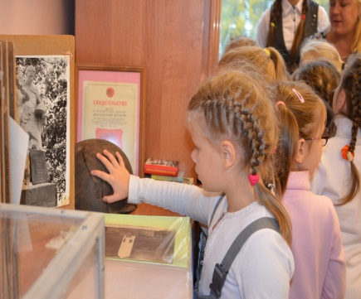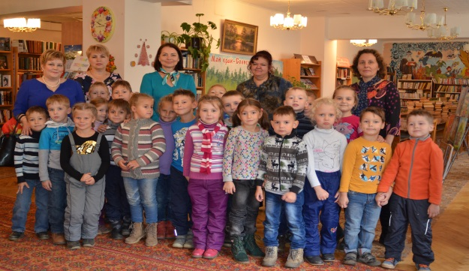

Инновационный проект «Мы будущее твое, Россия!» направлен на сохранение и укрепление здоровья детей, развитие интереса к участию в военно-спортивных играх, осуществляет пропаганду здорового образа жизни.
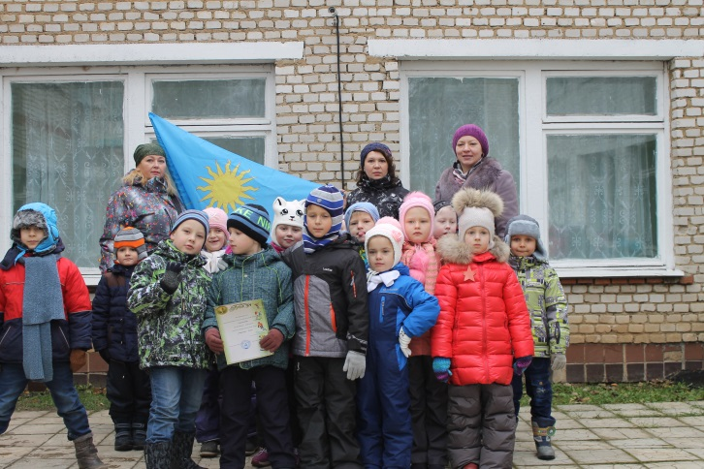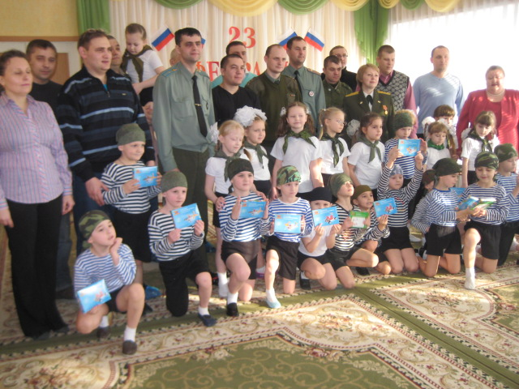

Все перечисленное результаты работы по проекту создают для педагогов МБДОУ благодатную почву и открывают большие возможности для осуществления систематической и последовательной работы по нравственно - патриотическому воспитанию детей применяя в работе инновационные технологии, новые формы, эффективные методы и способы, ориентированные на личность ребенка, на его дальнейшее развитие.
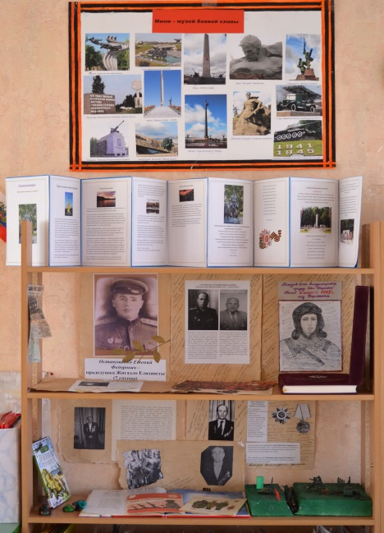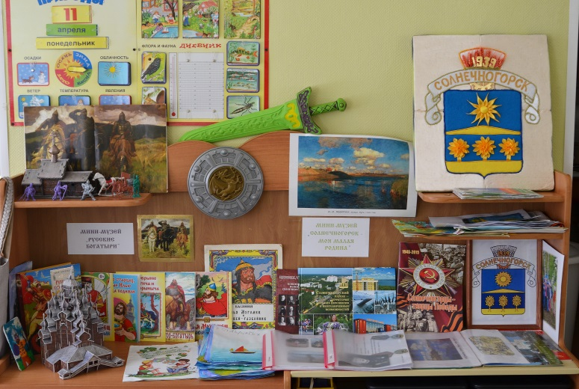

Чем полнее и разнообразнее детская деятельность, чем более она значима для ребенка и отвечает его природе, тем успешнее идет развитие, реализуются его потенциальные возможности.
Семья является для ребенка ключевым звеном направления патриотического воспитания детей. Положительное отношение в семье родными и близким людям формируется с первых дней жизни ребенка. В духовном и нравственном воспитании детей дошкольного возраста очень важным является пример взрослых. Корни каждого – в истории и традициях семьи, своего народа, прошлом района, города и страны.
В ходе реализации проекта происходит укрепление сотрудничества дошкольного образовательного учреждения с семьей, популяризация опыта дошкольного образовательного учреждения по программе нравственно-патриотического воспитания дошкольников, укрепление связи поколений.

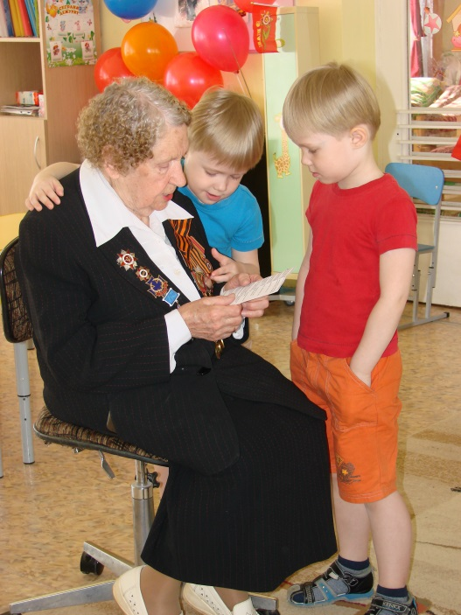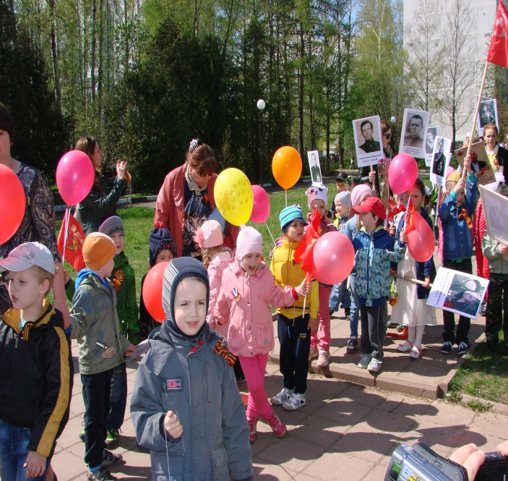

Инновационный проект - «Мы будущее твое, Россия!» позволит всем участникам перейти на качественно новый этап работы. Определить приоритетные направления, создать условия для реализации проекта в рамках сетевого взаимодействие по развитию социокультурных и основ нравственно - патриотического воспитания у детей в условиях реализации Федерального государственного образовательного стандарта дошкольного образования.
Созданная модель сетевого взаимодействия привела к положительным изменениям в формировании и развитии социокультурных и нравственных ценностей у дошкольников.
Будущее наших детей сегодня зависит от социальной позиции каждого. Процветание семьи и Отчизны непосредственно зависит от воспитания, уважения к культуре и традициям своего народа, связи с прошлым, наличию культурной исторической и национальной памяти. Особенно это относится к молодым родителям, которые призваны сохранить свою духовность, разобраться, выбрать нужные ориентиры для воспитания детей, научить их любить не придуманную Родину, а такую, какая она есть.

